Ngày xây dựng KH: 26/11/2025
Ngày thực hiện: Tiết 73: 7A: /11/2025; 7B: /11/2025
Tiết 74: 7A: /11/2025; 7B: /11/2025

Tiết 73, 74 - Bài 8. VƯƠNG QUỐC CAM-PU-CHIA

I. MỤC TIÊU
1. Kiến thức
- Mô tả được quá trình hình thành và phát triển của Vương quốc Cam-pu-chia.
- Nhận biết và đánh giá được sự phát triển của Vương quốc Cam-pu-chia thời Ăng-co.
- Nêu được một số nét tiêu biểu về văn hoá của Vương quốc Cam-pu-chia
2. Năng lực
a) Năng lực chung
- Tự chủ và tự học: Khai thác được tài liệu phục vụ cho bài học.
- Giao tiếp và hợp tác: Làm việc nhóm hiệu quả.
- Giải quyết vấn đề và sáng tạo: Biết phân tích, nhận xét, đánh giá vấn đề và liên hệ thực tiễn.
b) Năng lực lịch sử:
- Tìm hiểu lịch sử: Khai thác và sử dụng được thông tin của một số tư liệu lịch sử trong bài học dưới sự hướng dẫn của GV.
- Nhận thức và tư duy lịch sử:
+ Lập được trục thời gian các sự kiện tiêu biểu về quá trình hình thành và phát triển của Vương quốc Cam - pu - chia
+ Nhận biết và đánh giá được sự phát triển của Vương quốc Cam-pu-chia thời Ăng-co..
- Vận dụng kiến thức, kĩ năng đã học: Bước đầu biết phân tích và hiểu giá trị của những thành tựu văn hóa của vương quốc Cam-pu-chia.
3. Phẩm chất
- Nhận thức được quá trình phát triển lịch sử, tính chất tương đồng và sự gắn bó lâu đời của các dân tộc ở Đông Nam Á.
- Trân trọng, giữ gìn truyền thống đoàn kết giữa Việt Nam với Cam-pu-chia.
II. THIẾT BỊ DẠY HỌC VÀ HỌC LIỆU
1. Giáo viên
- Kế hoạch bài dạy soạn theo hướng phát triển năng lực, Phiếu học tập
- Phiếu học tập.
- Máy tính, tivi, phiếu học tập, giấy A0, video clip (nếu có).
2. Học sinh
- SGK.
- Tranh, ảnh, tư liệu (nếu có) và dụng cụ theo yêu cầu của giáo viên.
III. TIẾN TRÌNH DẠY HỌC
1. Hoạt động 1: Mở đầu
a. Mục tiêu: Tạo tâm thế cho học sinh đi vào tìm hiểu bài mới.
b. Nội dung: HS quan sát hình ảnh và trả lời câu hỏi
c. Sản phẩm: Câu trả lời của HS
d. Tổ chức thực hiện
Bước 1: Giao nhiệm vụ học tập
- GV sử dụng một số hình ảnh giới thiệu về Ăng-co Vat yêu cầu trả lời câu hỏi: Em có nhận xét gì về khu đền Ăng - co Vát?
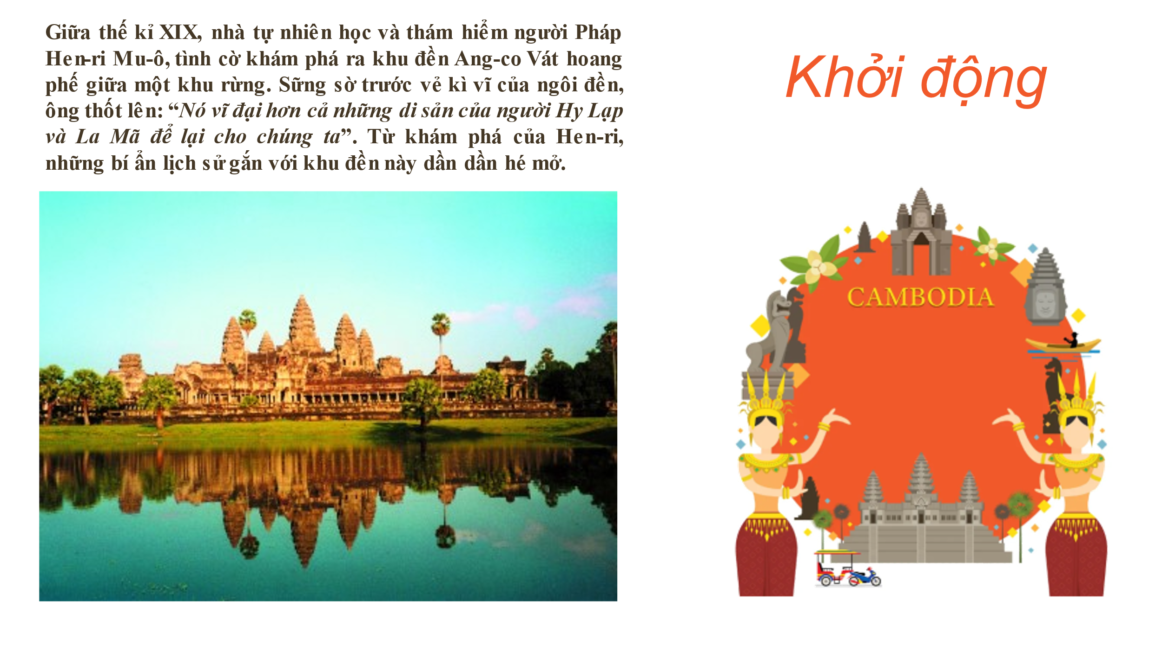
Bước 2: Thực hiện nhiệm vụ: HS thực hiện nhiệm vụ
Bước 3: Báo cáo, thảo luận
- GV gọi HS trả lời, HS còn lại theo dõi, nhận xét, bổ sung cho bạn.
Bước 4: Kết luận, nhận định
- GV nhận xét, vào bài mới: Angkor Wat thờ thần Vishnu. Được bảo tồn tốt nhất trong khu vực, Angkor Wat là ngôi đền duy nhất vẫn giữ được vị trí trung tâm tôn giáo. Ngôi đền là đỉnh cao của phong cách kiến trúc Khmer. Nó đã trở thành biểu tượng của đất nước Cam-pu-chia, xuất hiện trên quốc kỳ và là điểm thu hút du khách hàng đầu đất nước. Vậy đất nước Cam-pu-chia hình thành, phát triển như thế nào? Trong bài học này chúng ta sẽ cùng khám phá.
Hoạt động 2: Hình thành kiến thức mới
Hoạt động 2.1. Quá trình hình thành và phát triển của Vương quốc
a. Mục tiêu: Mô tả được quá trình hình thành và phát triển của Vương quốc Cam-pu-chia
b. Nội dung: HS đọc thông tin SGK và trả lời câu hỏi
c. Sản phẩm: Câu trả lời của HS
d. Tổ chức thực hiện
Hoạt động của GV và HS | Nội dung
Bước 1: Giao nhiệm vụ học tập  Hoạt động cá nhân:  - GV yêu cầu HS xác định được vị trí nước Cam-pu-chia trên lược đồ các vương quốc phong kiến Đông Nam Á.  - GV cho HS đọc thông tin trong SGK, và thực hiện trả lời câu hỏi: Dựa vào thông tin trong SGK và những từ khóa dưới đây em hãy lập sơ đồ về quá trình hình thành phát triển của Vương quốc Cam-pu-chia?  Bước 2: Thực hiện nhiệm vụ  - GV hướng dẫn HS tìm hiểu yêu cầu, thực hiện.  - HS suy nghĩ  Bước 3: Báo cáo, thảo luận  - GV yêu cầu 1 HS thực hiện lên bảng dựa vào sơ đồ GV đã gợi ý, hoàn thiện sơ đồ theo hướng dẫn của GV.  - HS trình bày, HS còn lại theo dõi, nhận xét, đánh giá và bổ sung cho bạn (nếu có).  *Dự kiến sản phẩm:  VI  XV  Hình thành Vương quốc  Thời kì bắt đầu suy yếu  Thời kì Ăng-co (thịnh vượng)  Bước 4: Kết luận, nhận định  - GV đánh giá kết quả hoạt động của HS.  - GV chốt ý. GV có thể mở rộng giới thiệu về vua Giay-a-vác-man II. Đây là vị vua được đánh giá là một trong các vị vua vĩ đại nhất của đế quốc Khơ-me. Thời gian ông trị vì từ 1113 đến năm 1149, đến nay ông vẫn là vị vua huyền thoại nhất trong lòng người dân Cam-pu-chia. Thành tựu rực rỡ của ông được thể hiện qua những tuyệt tác kiến trúc cùng với những chuyến chinh phạt, chiến dịch quân sự vang dội, xây dựng đế chế Ăng-co hùng mạnh nhất lúc bấy giờ. | 1. Quá trình hình thành và phát triển của Vương quốc  - Năm 802, vua Giay-a-vác-ma II thống nhất lãnh thổ, đổi tên nước là Cam-pu-chia.  - Từ thế kỉ IX đến thế kỉ XV: Thười kì Ăng Co – thời kì thịnh trị nhất.  - Đến thế kỉ XV, do sự tranh giành quyền lực giữa các phe phái và sự tấn công của người Thái khiến cho Vương quốc Cam-pu-chia suy yếu.
Hoạt động 2.2. Sự phát triển của Vương quốc Cam-pu-chia thời Ăng-co
a. Mục tiêu: Nhận biết và đánh giá được sự phát triển của Vương quốc Cam-pu-chia thời Ăng-co.
b. Nội dung: HS đọc thông tin SGK và trả lời câu hỏi
c. Sản phẩm: Câu trả lời của HS
d. Tổ chức thực hiện
Hoạt động của GV và HS | Nội dung
Bước 1: Giao nhiệm vụ học tập  Hoạt động cặp đôi:(  Đọc SGK tr 42-43 sau đó hoàn thiện phiếu học tập sau và thuyết trình trước lớp về sự phát triển của Cam-pu-chia thời Ăng-co.  Phiếu học tập  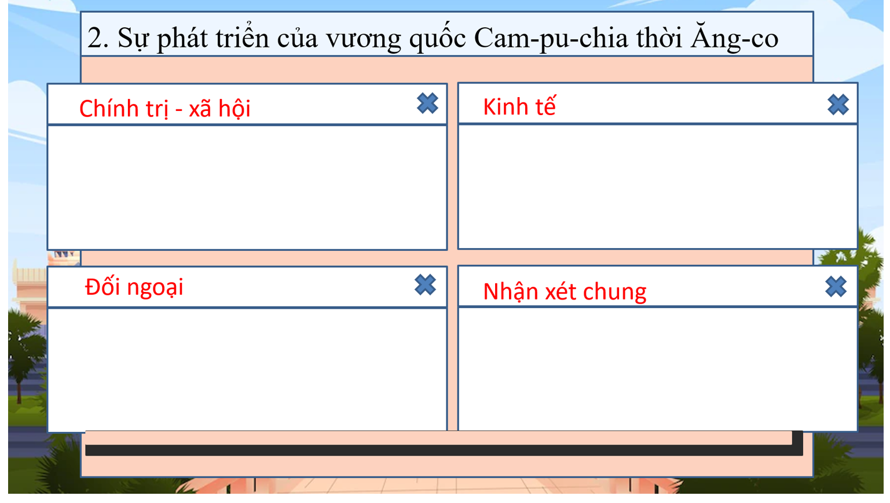  Hoạt động cá nhân:  -Vì sao gọi thời kì phát triển của Vương quốc Cam-pu-chia là thời kì Ăng-co?  Bước 2: Thực hiện nhiệm vụ  HS thực hiện nhiệm vụ, GV quan sát, hỗ trợ HS  Bước 3: Báo cáo, thảo luận  - GV yêu cầu đại diện cặp đôi trình bày sản phẩm của mình trước lớp.  - HS trình bày, các cặp đôi còn lại theo dõi, nhận xét, đánh giá và bổ sung cho bạn (nếu có).  Dự kiến sản phẩm:  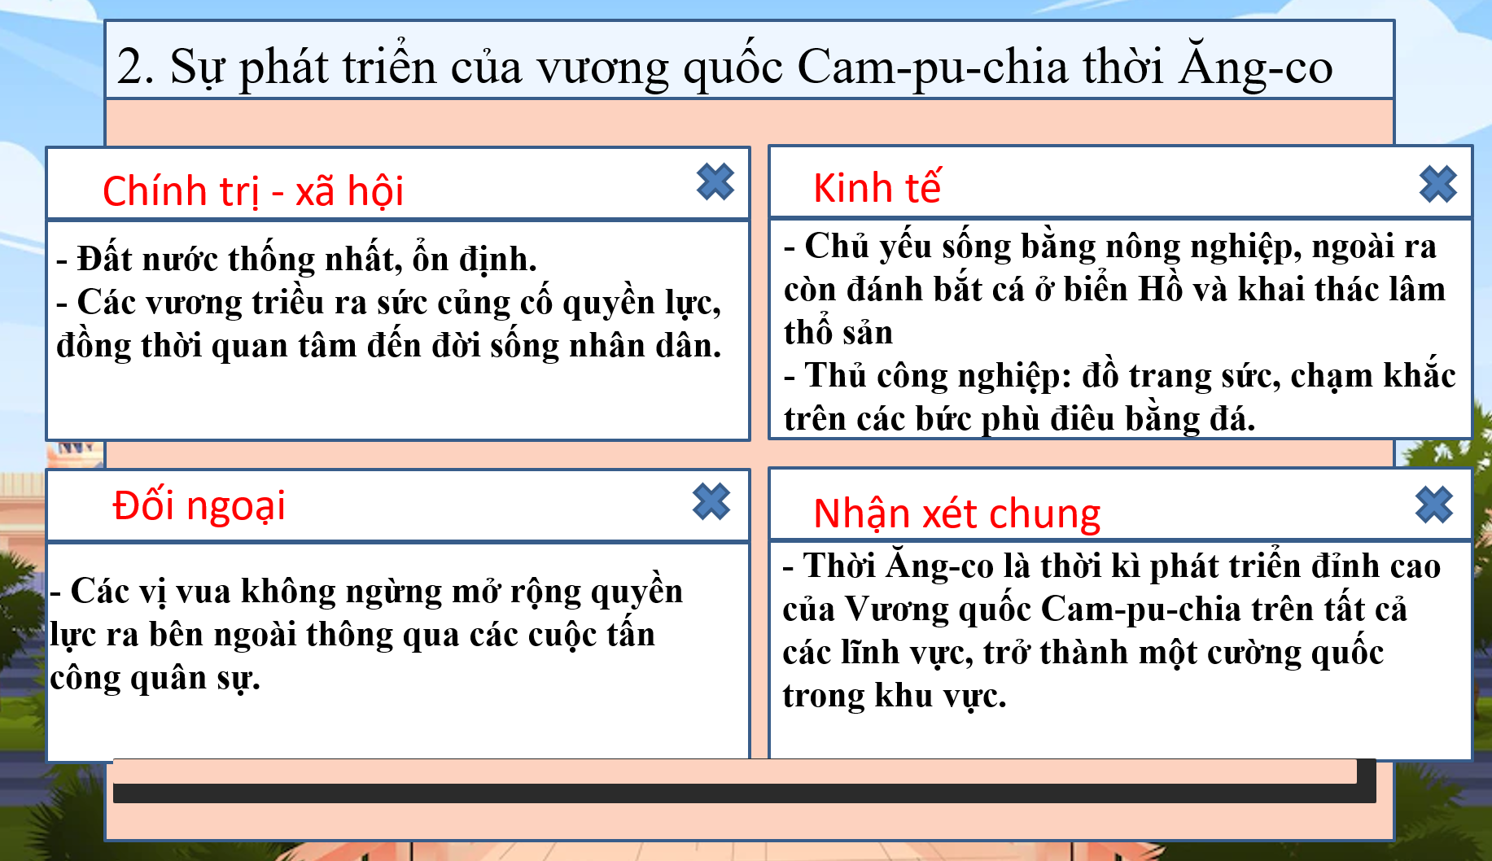  Ăng-co là tên kinh đô được xây dựng ở vùng Tây Bắc Biển Hồ. Ở đây, người Khơ-me đã  xây dựng nhiều công trình kiến trúc lớn, nổi tiếng điển hình là khu tháp Ảng-co Vát và  Ăng-co Thom.  Bước 4: Kết luận, nhận định  - GV nhận xét, bổ sung và chốt ý  - HS lắng nghe, tiếp thu kiến thức. | 2. Sự phát triển của Vương quốc Cam-pu-chia thời Ăng-co  - Về chính trị - xã hội: Đất nước thống nhất, ổn định, các vương triều ra sức củng cổ quyền lực, đổng thời quan tâm đến đời sống nhân dân.  - Về kinh tế:  + Có bước phát triển nhất là nông nghiệp.  + Cư dân ngoài sản xuất nông nghiệp còn đánh bắt cá ở Biển Hổ, khai thác lâm thổ sản, làm các nghề thủ công như đồ trang sức, chạm khắc phù điêu,...  - Về mở mang lãnh thổ: Các vị vua không ngừng mở rộng quyền lực ra bên ngoài thông qua các cuộc tấn công quân sự.
Hết tiết 73

Hoạt động 2.3. Một số nét tiêu biểu về văn hóa
a. Mục tiêu: Nêu được một số nét tiêu biểu về văn hoá của Vương quốc Cam-pu-chia.
b. Nội dung: HS đọc thông tin SGK và trả lời câu hỏi
c. Sản phẩm: Câu trả lời của HS
d. Tổ chức thực hiện
Hoạt động của GV và HS | Nội dung
Bước 1: Giao nhiệm vụ học tập  Hoạt động nhóm:  - HS dựa vào thông tin SGK trang 43, thảo luận theo nhóm (7 phút)  - Hãy vẽ sơ đồ tư duy những biểu hiện một số nét tiêu biểu về văn hoá  Gợi ý:  + Tín ngưỡng  + tôn giáo  + Chữ viết - văn học  + Kiến trúc  Bước 2: Thực hiện nhiệm vụ: HS thực hiện vẽ sơ đồ tư duy. GV quan sát, giúp đỡ  Bước 3: Báo cáo, thảo luận  - GV yêu cầu đại diện các nhóm trình bày, các nhóm còn lại nhận xét, bổ sung cho bạn (nếu có).  Dự kiến sản phẩm:  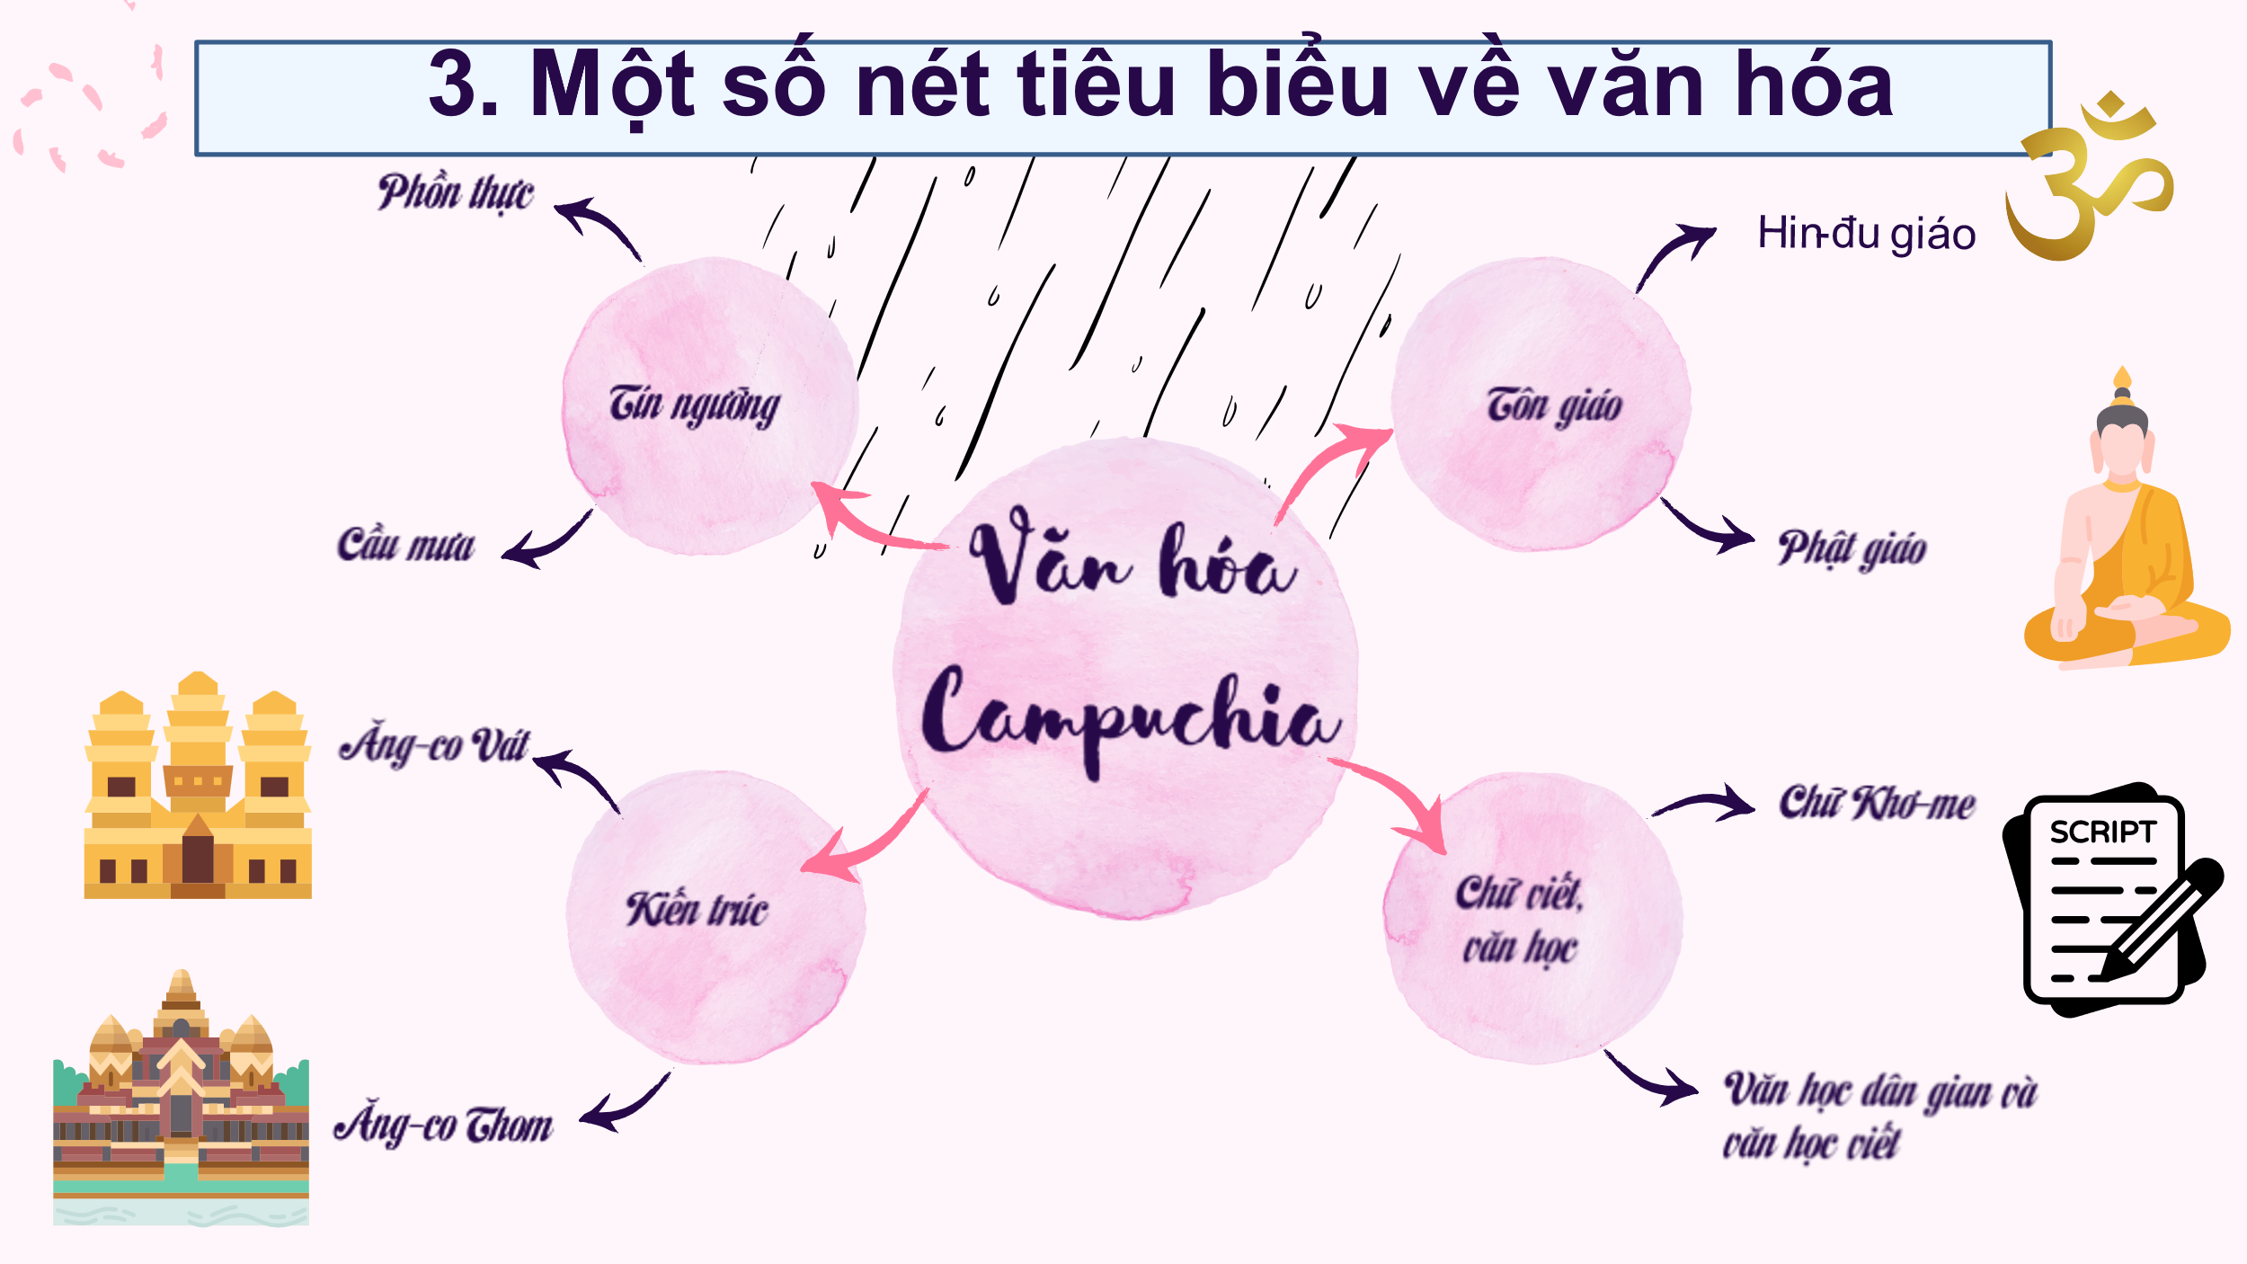  Bước 4: Kết luận, nhận định  - GV nhận xét, bổ sung và chốt ý. HS lắng nghe, tiếp thu kiến thức  GV có thể cho hs xem video về đền Bay-on và trả lời câu hỏi: Lắng nghe và chia sẻ 1 điều thú vị nhất khi em nghe được về khu đên Bay – on. | 3. Một số nét tiêu biểu về văn hóa  - Về tín ngưỡng - tôn giáo:  + Cư dân Khơ-me có nhiều tín ngưỡng dân gian  + Bên cạnh Hin-đu giáo thì Phật giáo thời kì này được  đề cao và tôn thờ.  - Chữ viết - văn học:  + Chữ viết của người Khơ-me ngày càng được hoàn chỉnh hơn.  + Dòng văn học dân gian và văn học viết với các truyện thần thoại, truyện cười, truyện thơ,... rất phong phú.  - Kiến trúc - điêu khắc: Nghệ thuật kiến trúc, điêu rất phát triển. Tiêu biểu là quần thể kiến trúc Ăng-co Vát, Ăng-co Thom kì vĩ, độc đáo.
Hoạt động 3: Luyện tập
a. Mục tiêu: Nhằm củng cố, hệ thống hóa, hoàn thiện kiến thức mới mà HS đã được lĩnh hội ở hoạt động hình thành kiến thức.
b. Nội dung: HS suy nghĩ và trả lời câu hỏi
c. Sản phẩm: Câu trả lời của HS
d. Tổ chức thực hiện
Bước 1: Giao nhiệm vụ:
Gv tổ chức trò chơi: Ai đoán chính xác?
GV giới thiệu cách chơi
- Một học sinh ngồi quay lưng về phía bảng, nhìn xuống lớp học.
- Hình ảnh, nội dung xuất hiện trên bảng, phía sau người chơi.
- Các bạn khác trong lớp giơ tay nếu có gợi ý cho người chơi đoán
Lưu ý: Không nói từ trên bản
Các từ khóa: Giay-a-vác-man II, Ăng-co, Biển Hồ, quần thể đền Ăng-co, Phật giáo.
Bước 2: Thực hiện nhiệm vụ: HS tham gia trò chơi
Bước 3: Báo cáo, thảo luận: Câu trả lời HS
Bước 4: Kết luận, nhận định: GV chấm điểm và nhận xét
Hoạt động 4: Vận dụng
a. Mục tiêu: Vận dụng, kết nối được kiến thức, kĩ năng đã học để giải quyết tình huống trong thực tiễn liên quan đến bài học.
b. Nội dung: HS suy nghĩ và trả lời câu hỏi
c. Sản phẩm: Câu trả lời của HS
d. Tổ chức thực hiện
Bước 1: Giao nhiệm vụ: GV yêu cầu HS đọc, tìm hiểu tư liệu sau đó đóng vai một hướng dẫn viên giới thiệu về một di sản văn hóa tiêu biểu của Cam-pu-chia mà em ấn tượng nhất. Yêu cầu sản phẩm đa dạng (câu chuyện/ video/ vẽ tranh/ tập san …).
Bước 2: Thực hiện nhiệm vụ: HS làm ở nhà
Bước 3: Báo cáo, thảo luận: HS trình bày vào tiết học sau.
Bước 4: Kết luận, nhận định: GV chấm, nhận xét, trả lời cho HS vào tiết sau.

Tổ trưởng duyệt kế hoạch Giáo viên

